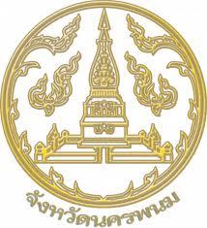


แผนปฏิบัติการส่งเสริมคุณธรรม
ประจำปี 2562 ของหน่วยงาน
จังหวัดนครพนม

--------------------------------------------
สำนักงานวัฒนธรรมจังหวัดนครพนม
โทร. 0 4251 6051

